
Městská knihovna
Havířov

Program | novinky z knihovny
Leden
2026

DÁRKOVÉ POUKAZY NA KURZY PRO SENIORY
Nabízíme vám možnost pořídit dárkové poukazy na naše oblíbené kurzy pro seniory. Udělejte radost svým blízkým účastí na počítačových kurzech nebo trénování paměti v příjemném prostředí knihovny. Podrobnější informace o kurzu a možnost přihlášení získáte přímo v Oddělení pro dospělé na ulici Svornosti 2.

Více informací na www.knihovnahavirov.cz

Pro děti

14. 1. v 9.30 hodin
Bookstart: modrý tučňák
Najdeme s dětmi malému tučňákovi přátele, i když není jako ostatní? Z kapacitních důvodů nutná rezervace na tel. 597 317 225 nebo e-mailu seiferta@knih-havirov.cz.
Pobočka J. Seiferta 8, Havířov-Město

21. 1. v 10 hodin
Bookstart: zimní radovánky
Zveme všechny mrňousky a jejich rodiče na další setkání, které bude plné sněhových vloček a zimních radovánek. Rezervace na e-mailu prodeti@knih-havirov.cz nebo tel. 597 317 223.
Půjčovna pro děti, Šrámkova 2, Havířov-Podlesí
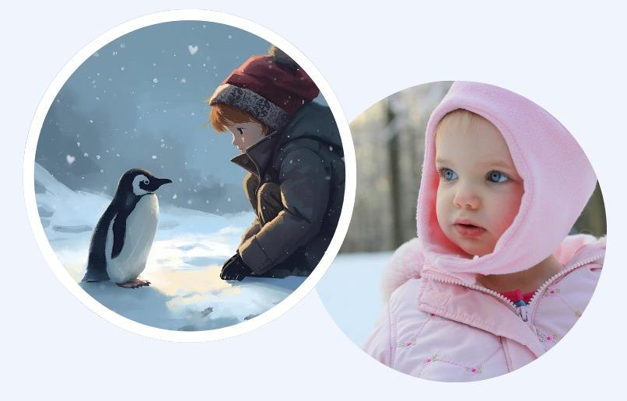

Pro dospělé

5. 1. v 10 hodin
posezení u karet a dobré knihy
Dopoledne plné pohody, her a čtení. Setkání zájemkyň o žolíky a představení nových knih.
Pobočka J. Seiferta 8, Havířov-Město
8. 1. v 17.30 hodin
Kineziologický kurz
Setkání příznivců kineziologie vede J. Mažgut.
Půjčovna pro dospělé, Svornosti 2, Havířov-Město

14. 1. v 18 hodin
knižní klub
Máme tu nový rok a s ním i další setkání našeho knižního klubu. Společně se ohlédneme za tím, co nás v poslední době zaujalo, a opět probereme, co je ve světě knih a kultury nového. Přijďte si užít pohodový večer v literárním duchu.
Půjčovna pro dospělé, Svornosti 2, Havířov-Město

20. 1. v 16.30 hodin
Kurz mechový obraz
Přijďte si vytvořit vlastní obraz v dřevěném rámu z pravého mechu a minerálů dle výběru. Kurz je vhodný pro dospělé i šikovné děti od cca 10 let. Součástí je také ukázka tvorby a možnost zakoupení hotových výrobků. Kurzovné 440 Kč.
Půjčovna pro dospělé, Šrámkova 2, Havířov-Podlesí

20. 1. v 17 hodin
matka s dcerou: Mudr. Timea Dobošová
Zveme vás na přednášku, kde se můžete těšit na otevřené povídání o dospívání dívek, ženském zdraví a prevenci. Dozvíte se, co je pro toto období typické, s jakými změnami se dívky nejčastěji setkávají a jak o ženské zdraví pečovat v různých fázích života.
Hudební oddělení, Svornosti 2, Havířov-Město
výstavy

Od 1. 12. do 15. 1. 2026
Havířov tady a teď
Zveme vás na výstavu fotografií „Havířov tady
a teď“, která představuje současný život a tvář města očima fotografa Petra Sznapky a kronikářky Hany Dvořákové.
Půjčovna pro dospělé, Šrámkova 2, Havířov-Podlesí

8. 12. do 30. 1. 2026
svět hudby
Přijďte zhlédnout výstavu fotografií Milana Víchy.
Půjčovna pro dospělé, Svornosti 2, Havířov-Město

Vzdělávání

Od 4. 2. do 25. 3. 2026
počítačové kurzy pro seniory – začátečníci
Kurzy probíhají vždy ve středy od 9.00 do 10.30 hod. V průběhu 8 lekcí se naučíte pracovat s textem, obrázky nebo obsluhovat e-mail. Přihlásit se můžete osobně v Oddělení pro dospělé na ul. Svornosti nebo telefonicky na čísle 597 317 215. Počet míst je omezen. Účast je garantována po zaplacení kurzovného, které činí 250 Kč.
Půjčovna pro dospělé, Svornosti 2, Havířov-Město
4. 2. do 25. 3. 2026
počítačové kurzy pro seniory – pokročilí
Kurzy probíhají vždy ve středy od 10.45 do 11.45 hod. V průběhu 8 lekcí se naučíte nakupovat v e-shopech, vyhledávat dopravní spojení, používat mapy, stahovat dokumenty. Přihlásit se můžete během ledna osobně v Oddělení pro dospělé na ul. Svornosti nebo telefonicky na čísle 597 317 215. Počet míst je omezen. Účast je garantována po zaplacení kurzovného, které činí 250 Kč.
Půjčovna pro dospělé, Svornosti 2, Havířov-Město

Od 5. 2. do 26. 3. 2026
trénování paměti pro seniory
Nabízíme kurz trénování paměti pro začátečníky, který bude probíhat od 5. 2. 2026 do 26. 3. 2026 vždy ve čtvrtky od 9.00 do 10.00 hodin. Účastníci kurzu si osvojí techniky, které usnadňují zapamatování. Součástí je také trocha teorie a logická, oddechová a koncentrační cvičení. Zájemci se mohou hlásit v Oddělení pro dospělé na ulici Svornosti 86/2, budova G. Více informací na tel. 597 317 215. Počet míst je omezen. Účast je garantována po zaplacení kurzovného, které činí 200 Kč.
Půjčovna pro dospělé, Svornosti 2, Havířov-Město

digitální odysea
V rámci projektu nabízíme seniorům od 65 let individuální pomoc při ovládání chytrého telefonu nebo tabletu. Konzultaci si můžete domluvit osobně v Půjčovně pro dospělé na ulici Svornosti 2 nebo na telefonu 597 317 215.
Půjčovna pro dospělé, Svornosti 2, Havířov-Město





